Министерство науки и высшего образования Российской Федерации Федеральное государственное автономное образовательное учреждение высшего образования

**«Пермский национальный исследовательский политехнический университет»**

Электротехнический факультет

Кафедра «Информационные технологии и автоматизированные системы» направление подготовки: 09.03.04 – «Программная инженерия»

**Лабораторная работа №1.1**

**«Нормальные алгоритмы Маркова»**

Выполнил студент гр. РИС-24-2б

Молочко Артём Анатольевич

Проверил:

Доц. Каф. ИТАС

Ольга Андреевна Полякова

(оценка) (подпись)

(дата)

г. Пермь, 2024

**Алгоритмы Маркова**

**Задача 1:**

A = {a,b}. Удалить из непустого слова P его первый символ. Пустое слово не менять.

**Алгоритм решения:**

* В начало исходной строки добавляется “*”.
* Из строки удаляется *a или *b и алгоритм завершается.
* Если изначально дана пустая строка, то сначала добавляется символ *, а затем этот символ удаляется, тем самым снова получаем пустую строку

**Правила:**

|  |  |
| --- | --- |
| 1 | *b → . |
| 2 | *a → . |
| 3 | * → . |
| 4 | →* |

**Визуализация решения:**

Исходная строка – bba

bba →4 *bba →1 ba

**Результат выполненной программы:**

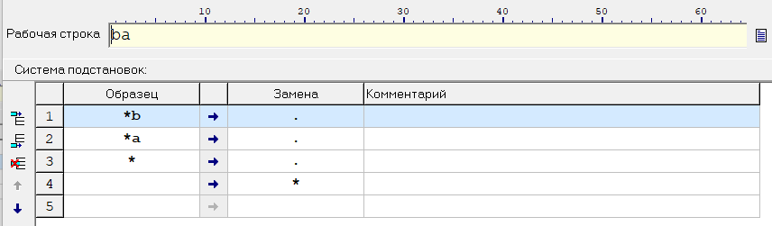

**Задача 2:**

A = {a,b,c,d}. В слове P требуется удалить все вхождения символа ‘с’, а затем заменить первое вхождение подслова bb на ddd.

**Правила:**

|  |  |
| --- | --- |
| 1 | c → |
| 2 | bb →ddd. |

**Визуализация решения:**

Исходная строка – abbcabbca

abbcabbca →1 abbabbca →1 abbabba →2 adddabba

**Результат выполненной программы:**

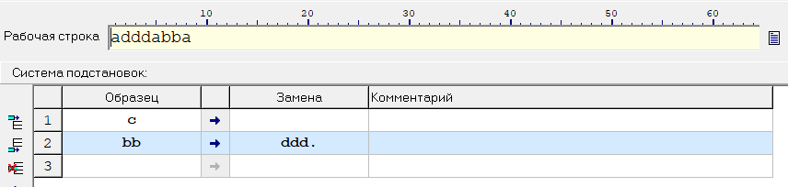

**Задача 3:**

A = {a,b}. Требуется приписать символ ‘a’ к концу слова P.

**Алгоритм решения:**

* В начало исходной строки добавляется “*”.
* Переносим символ * в конец исходной строки, используя первое и второе правило в нижеуказанной таблице.
* Меняем символ * на символ “a”, после чего алгоритм завершается.

**Правила:**

|  |  |
| --- | --- |
| 1 | *b → b* |
| 2 | *a → a* |
| 3 | * → a. |
| 4 | → * |

**Визуализация решения:**

Исходная строка – bbab

bbab →4 *bbab →1 b*bab →1 bb *ab →2 bba*b →1 bbab* →3 bbaba

**Результат выполненной программы:**

